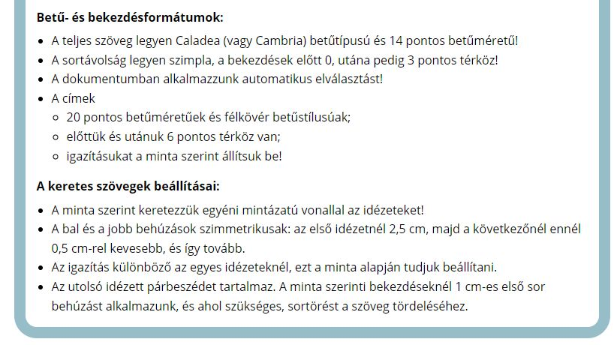
Pozitív gondolatok
Csak azért, mert neked igazad van, még nem azt jelenti, hogy én tévedtem.
Könnyen lehet, hogy egyszerűen még nem láttad az adott problémát az én szemszögemből.
…és egy másik
A gyenge ember bosszút forral.
Az erős megbocsát.
A bölcs meg sem bántódik.
Bölcs szavak
Legnagyobb vereség a világon: megszokni a rosszat.
Inspiráló idézet
„Egy öreg indián egyszer ezt mondta az unokájának:
– Fiam, mindenki lelkében két farkas harcol. Az egyik farkas gonosz. Ő a düh, irigység, rosszindulat, hazugság. A másik farkas jó. Ő a szeretet, öröm, béke, kedvesség és igazság.
A fiú elgondolkodott, és megkérdezte:
– Nagyapa, melyik farkas az erősebb?
Az öreg azt felelte:
– Az, amelyiket eteted."

